Benvenuti nell’universo Swahili

LA PRIMA SCUOLA DI SWAHILI A MILANO

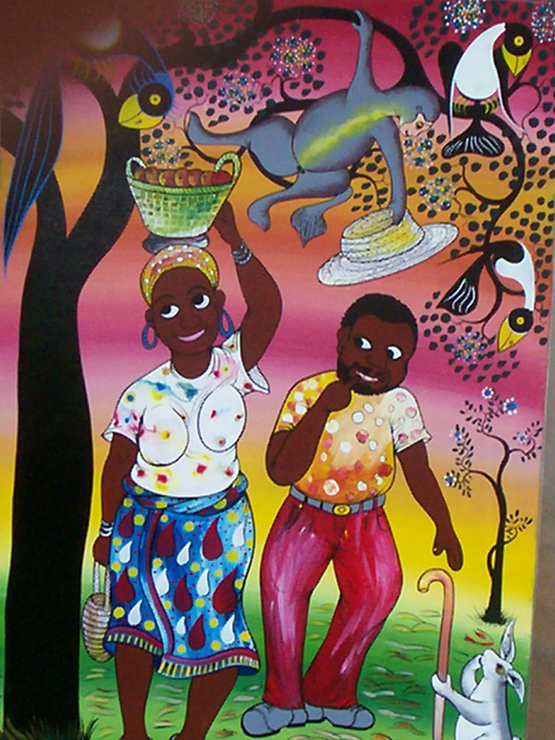

(Ludovick Mbeta, Pittura della scuola Tinga Tinga – Tanzania)

Karibuni katika ulimwengu wa Kiswahili!
(Benvenuti nell’universo Swahili!)

Per il terzo anno consecutivo a Milano continuano i Corsi di Lingua e Cultura Swahili (Africa Orientale) organizzati da SHIKAMANA – Associazione di promozione sociale e culturale.
Corsi di lingua per tutti i livelli: base, intermedio, avanzato; classi di max. 10 studenti. Due corsi serali all’anno, di 10 incontri ciascuno, della durata di 2 ore: dalle 19.30 alle 21.30. Il primo Corso Base si terrà il martedì sera. (Per gli altri livelli giorno da concordare) COSTO: Euro 200/ogni corso.
Lezioni individuali (costo Euro 20/un’ora di lezione).
Corsi di letteratura e cultura Swahili.

Sede dei corsi: presso STUDIO OPEN Via Eupili, 4 - MILANO (MM Rossa fermata Pagano; Autobus 61).
Tutti i corsi sono tenuti dalla dott.ssa Judith Raymond Mushi, Tanzaniana, insegnante laureata presso l’Università di Dar es Salaam in Tanzania. Il metodo di insegnamento è del tutto innovativo e divertente: vi immergerete nella lingua viva seguiti da un’insegnante madrelingua.
_______________________________________________________________________________________

Shikamana - associazione di promozione sociale
INFORMAZIONI / ISCRIZIONI:
Dott.ssa Judith R. Mushi cell. 328 1631049; e-mail judithmayuu@yahoo.com
Cristina Redaelli cell. 338 2293169; e- mail c.redaelli@hotelplan.it
Sara Ramponi: cell 329 4220271; e-mail sara.ramponi@allianz.it

inizio corsi martedì 16 settembre 2008 - www.shikamana.com

